En la entrada hay

Por lo que se ha creado un modelo lo más parecido posible

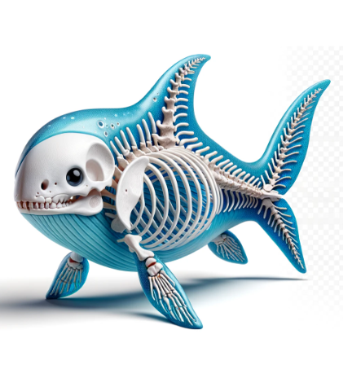

Lo que se puede implementar es otro modelo de huesos

No es el mismo animal pero es un modelo para exhibición

Solo formato equivocado

Exportarlo a obj

## Alfombra circular

# Fuentes Consultadas

Esqueleto oso hormiguero:

* <https://free3d.com/es/modelo-3d/anteater-skeleton-35679.html>

Alfombra circular:

* https://free3d.com/es/modelo-3d/-circular-throw-rug-v1--24953.html